IE303.Q22 – Công nghệ Java
Báo cáo kết quả BTQT3
Sinh viên: Nguyễn Quốc Đạt – MSSV: 23520260
Link github: https://github.com/danielnguyen0705/ie303_thuchanh/tree/BTQT/BTQT3_23520260
Bài 2:
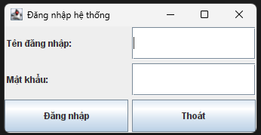
Bài 3:
